Vooruitstrevend milieuproject mondt uit in ongewis avontuur
Antti Liukku 29 april 2018 (AD)

Het Warmtebedrijf begon als een vooruitstrevend milieuproject, nu is het een ongewis financieel avontuur. Stoppen lijkt geen optie, vandaar dat nóg meer wordt geïnvesteerd. Zoals in een dure pijpleiding naar Leiden.

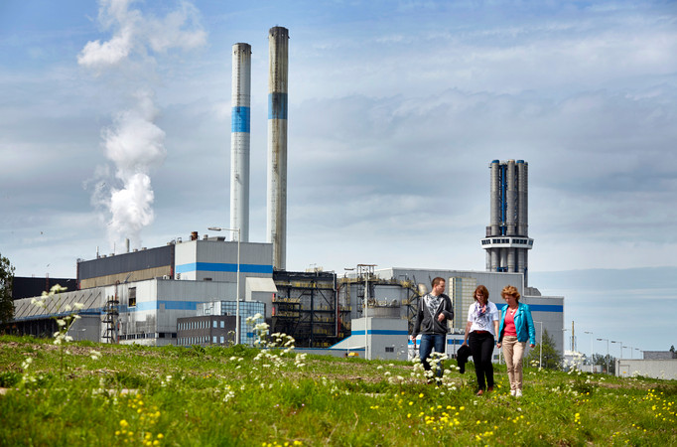
De AVR in Rozenburg. ©Jan de Groen

Van een afstand bekeken is het op zijn minst opmerkelijk. De gemeente Rotterdam, als groot aandeelhouder van het Warmtebedrijf, gaat warmte leveren aan Leiden. De voorbereidingen worden getroffen voor de aanleg van een 40-kilometer lang tracé van Rotterdam-Zuid naar het Leidse warmtenet én de Heineken Brouwerij in Zoeterwoude.

,,Dit maakt het mogelijk om een flinke stap te maken in een aardgasvrij Leiden, met betrouwbare en duurzame warmte voor 13.000 huishoudens en 200 bedrijven!'' jubelt de gemeente Leiden in een persbericht van oktober vorig jaar. Als alles volgens plan verloopt worden vanaf 2020 Leidenaren verwarmd met overtollige warmte (restwarmte) uit de Rotterdamse haven.

Want dat is wat het duurzame Warmtebedrijf Rotterdam doet: woningen verwarmen met hitte uit de havenindustrie die normaal verloren gaat, in de lucht of in het water. De warmtebron is de AVR-afvalcentrale in Rozenburg, binnenkort levert ook de Shell-raffinaderij in Pernis hitte.

Door deze restwarmte op te vangen hoeft er voor de stadsverwarming nauwelijks gebruik te worden gemaakt van gasgestookte ketels. In Rotterdam zijn er sinds 2013 al 60.000 huishoudens aangesloten, via Eneco en Nuon. Een grote stap in het terugdringen van de CO2-uitstoot, daar is iedereen het over eens. En nu breidt het Rotterdamse warmtenet uit naar Leiden.

Risico

Risicovol? Natuurlijk, zegt hoogleraar Derk Loorbach, bijzonder hoogleraar socio-economische transities aan de Erasmus Universiteit. Iedere grote transformatie is risicovol. En als we willen voldoen aan de klimaatdoelen van Parijs zullen we haast moeten maken, zegt hij. ,,Alleen zadelen we nu de belastingbetaler op met de risico's.''

Sowieso is hij kritisch op het warmtebedrijf. Hij waarschuwt voor het optuigen van heel grote infrastructuur. ,,Restwarmte is een goede eerste stap. Maar we mogen niet afhankelijk worden van fossiele industrieën in onze warmtevoorziening. Het kan in de toekomst heel snel gaan met alternatieve warmtebronnen, zoals geothermie.''

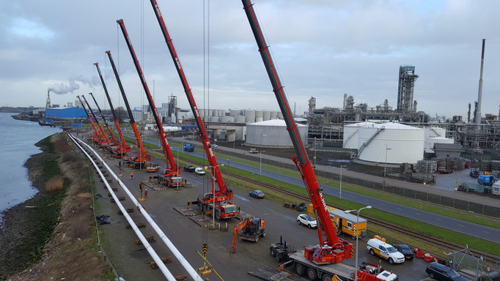
De aanleg van de warmteleiding bij de Vondelingenweg. ©Paul Martens

Nood

Het 'project Leiden' is in de eerste plaats niet ingegeven door duurzaamheidsidealen, maar komt voort uit financiële nood. Het is een redmiddel om het verlieslijdende Warmtebedrijf op het droge te krijgen. Zoals een woordvoerder van de gemeente het zegt: ,,Een belangrijk onderdeel van het herstelplan is het realiseren van meer omzet, met name door de warmtelevering aan de Leidse regio.''

Want eigenlijk sinds de oprichting van het Warmtebedrijf, in 2005, verkeert het project in zwaar weer. Het totale bedrag aan gemeentelijke investeringen en garantstelling gaat richting de 200 miljoen. Twee jaar geleden moest het stadsbestuur nog eens 26,5 miljoen extra investeren in het 'herstelplan' om het van de ondergang te redden. Het probleem simpel gezegd: het Warmtebedrijf kost nog altijd meer dan het oplevert.

Problematisch zijn in het bijzonder de contracten met de AVR. Het Warmtebedrijf koopt nu te veel warmte in bij de afvalfabriek, op basis van afspraken die jaren geleden zijn gemaakt. Toen werd de warmtevraag iets te ruim ingeschat. Sjoerd Pistorius, zegsman van het Warmtebedrijf: ,,De prognoses wat betreft aansluitingen blijven achter, we moeten het gat dichten. Daarom is de extra afzet in Leiden zo belangrijk. En zo leveren we ook een bijdrage aan de verduurzaming van de provincie.''

Locatie

Maar waarom helemaal naar Leiden? Dat heeft te maken met Nuon. Daar ligt ook een warmtenet en Nuon is de leverancier, net als in Rotterdam-Zuid. Nuon heeft besloten om de verouderde Leidse gascentrale te vervangen voor een aansluiting op het Rotterdams warmtenet. ,,Dat is technisch niet zo ingewikkeld'', zegt Pistorius. ,,Het warmteverlies is beperkt, zelfs over een afstand van 40 kilometer. Het water, met een tempratuur tussen de 90 en 100 graden, gaat onder hoge druk naar Leiden.''

Kosten: tenminste 100 miljoen euro. De pijp gaat onder de Nieuwe Maas door, onder de A15 en de A20, en onder het Lage Bergse Bos om het groen te besparen. Niet zomaar een project dus. De gemeente gaat uit van een gulle bijdrage van de provincie, dat een Warmteparticipatiefonds heeft opgericht, voor 'het realiseren van warmte-infrastructuur en geothermie in Zuid-Holland'. Alleen is de financiering nog niet rond. Dat wordt na de zomer verwacht.

De gemeente hoopt dat de provincie voor 60 miljoen participeert in het project. Probleempje: het fonds bestaat tot dusver uit 'slechts' 65 miljoen. In de wandelgangen wordt uitgaan van een maximale bijdrage van 40 miljoen euro. Dat zou weer een flinke tegenvaller zijn.

